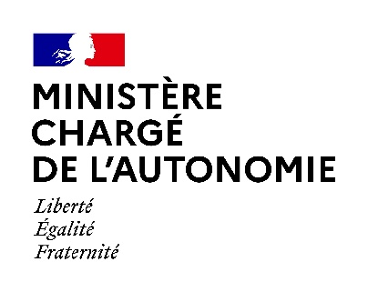
COMMUNIQUÉ DE PRESSE

Jeudi 27 janvier 2022

Orpéa : Brigitte Bourguignon convoquera le mardi 1er février le Directeur général du groupe au ministère des Solidarités et de la Santé

Suite à la publication du livre Les Fossoyeurs par le journaliste Victor Castanet, et afin de faire toute la lumière sur les pratiques et dysfonctionnements qui y sont dénoncés, Brigitte Bourguignon, ministre déléguée, chargée de l’Autonomie, convoquera au ministère des Solidarités et de la Santé le Directeur Général du groupe Orpéa ce mardi 1er février, à 9h15, sur demande d’Olivier Véran, ministre des Solidarités et de la Santé.

Comme la ministre l’indique dans un courrier adressé au Directeur Général d’Orpéa, elle demandera, lors de son entretien, de premiers éclaircissements sur les différents faits mentionnés dans cette enquête. Elle cherchera également à s’assurer que des actions ont bien été mises en œuvre par le groupe, depuis l’époque des signalements et des contrôles, pour y remédier.

Dispositif presse :

• Une note de précisions Pool sera envoyée ultérieurement. Elle détaillera les modalités du dispositif presse prévu à l’occasion de cette convocation.

Contact presse :

Ministère chargé de l’Autonomie
Cabinet de Brigitte BOURGUIGNON
01 40 56 63 74 / sec.presse.autonomie@sante.gouv.fr
Conformément à la loi informatique et libertés du 06/01/1978 (art.27) et au Règlement Général sur la Protection des Données (Règlement UE 2016/679) ou « RGPD », vous disposez d'un droit d'accès et de rectification des données vous concernant. Vous pouvez exercer vos droits en adressant un e-mail à l’adresse DDC-RGPD-CAB@ddc.social.gouv.fr

